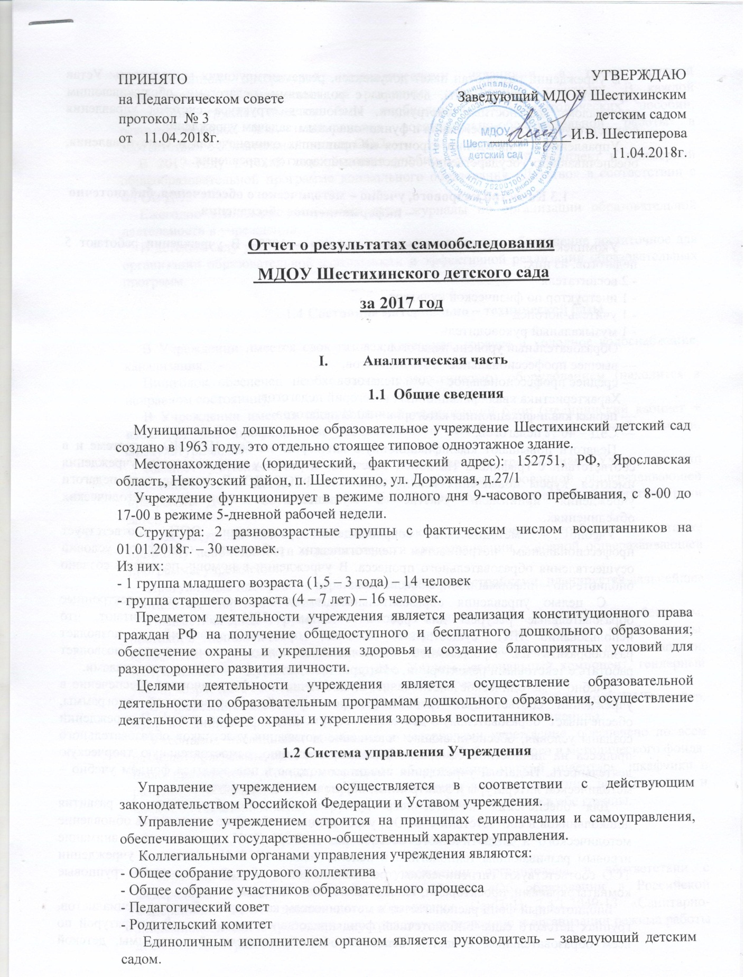

В учреждении разработан пакет документов, регламентирующих деятельность: Устав учреждения, локальные акты, договоры с родителями, педагогами, обслуживающим персоналом, должностные инструкции. Имеющаяся структура системы управления соответствует Уставу учреждения и функциональным задачам учреждения.
Управление в учреждении строится на принципах единоначалия и самоуправления, обеспечивающих государственно-общественный характер управления.

  - Качество кадрового, учебно – методического обеспечения, библиотечно – информационное обеспечения

Укомплектованность педагогическими кадрами – 100%. В учреждении работают 5 педагогов, из них:
- 2 воспитателя
- 1 инструктор по физической культуре
- 1 учитель-логопед
- 1 музыкальный руководитель
Образовательный уровень педагогов:
— высшее профессиональное –10% педагогов,
— среднее профессиональное – 90% педагогов.
Характеристика квалификационных категорий педагогов:
— первая квалификационная категория – 60 % педагогов,
— СЗД – 40 % педагогов.
Педагоги повышают квалификационную категорию на базе ИРО ЯО в системе и в соответствии с графиком. На конец отчетного периода у всех педагогов учреждения имеются курсы повышения квалификации по ФГОС ДО. В течение года педагоги учреждения принимали участие в муниципальных семинарах, методических объединениях.
Учебно – методическое сопровождение реализации ООП соответствует профессиональным потребностям педагогических работников, специфике условий осуществления образовательного процесса. В учреждении в помощь педагогам создано библиотечно – информационное обеспечение.
С целью управления образовательным процессом используются электронные образовательные ресурсы для работы с детьми. 80% педагогов считают, что использование ИКТ существенно облегчает проведение занятий и позволяет разнообразить их. Программное обеспечение имеющихся компьютеров позволяет работать с текстовыми редакторами, с Интернет ресурсами, фото и видео материалами.
Учебно – методическое обеспечение, библиотечно – информационное обеспечение в учреждении соответствует требованиям реализуемой образовательной программы, обеспечивает образовательную деятельность, присмотр и уход за детьми. В учреждении созданы условия, обеспечивающие повышение мотивации участников образовательного процесса на личностное саморазвитие, самореализацию, самостоятельную творческую деятельность. Педагоги учреждения имеют возможность пользоваться фондом учебно – методической литературы и электронно – образовательными ресурсами.
Для обеспечения качественного воспитания детей, образования и развития дошкольников в соответствии с ФГОС, учреждению необходимо продолжить обновление методического и дидактического обеспечения к ООП ДОУ, уделив особое внимание игровым развивающим технологиям и использованию ИКТ. Имеющиеся в учреждении ТСО соответствуют гигиеническим требованиям, но необходимо дополнить групповые комнаты экранами, проекторами, телевизорами, компьютерами.
Библиотечный фонд располагается в методическом кабинете, кабинетах специалистов, группах детского сада. Библиотечный фонд представлен методической литературой по всем образовательным областям основной общеобразовательной программы, детской художественной литературой, периодическими изданиями, а также другими информационными ресурсами на различных электронных носителях. В каждой возрастной группе имеется банк необходимых учебно-методических пособий, рекомендованных для планирования воспитательно-образовательной работы в соответствии с обязательной частью ООП.
В 2017 году детский сад пополнил учебно-методический комплект к примерной общеобразовательной программе дошкольного образования «Детство» в соответствии с ФГОС ДО.
Ежегодно выписываются методические журналы по организации образовательной деятельности в учреждении.
В детском саду учебно-методическое и информационное обеспечение достаточное для организации образовательной деятельности и эффективной реализации образовательных программ.

  - Состояние материально – технической базы

В Учреждении имеется своя газовая котельная, горячее и холодное водоснабжение, канализация.
Пищеблок обеспечен необходимым технологическим оборудованием (находится в исправном состоянии).
В Учреждении имеется оборудованный медицинский блок (медицинский кабинет + изолятор) для профилактики заболеваемости детей и оказания первой помощи, физкультурный зал.
Кабинет учителя-логопеда отвечает гигиеническим требованиям. Учтен принцип необходимости и достаточности для реализации адаптированной общеразвивающей программы ДОУ с осуществлением квалифицированной коррекции недостатков речи детей.
Физкультурный зал отвечает гигиеническим и эстетическим требованиям, а также принципу необходимости и достаточности для реализации основной общеразвивающей программы учреждения.
Прогулочные площадки с верандами, игровыми постройками, планируется дальнейшее обогащение спортивной площадки.
Предметная среда в группах соответствует педагогическим, эстетическим требованиям, постоянно пополняется и является динамичной. В распоряжении детей центры: познавательно-речевой, двигательный, игровой, конструирования и математики, театрализовано - музыкальный и другие. Учтены региональный компонент, гендерный уклон, возрастные особенности детей, традиции учреждения.
В учреждении имеется 4 компьютера, 2 принтера, 1 музыкальный центр, DVD плейер, мультимедийный проектор, цифровой фотоаппарат, электронное пианино.
Учебными, наглядными пособиями и материалами учреждение обеспечено по всем разделам программы, идет постоянное обновление библиотечного и методического фонда.
Было приобретено: посуда, спортивное оборудование, мягкий инвентарь, шкафчики в раздевальные комнаты обеих групп, детские стулья в старшую группу, полотенечницы и шкаф под горшки в младшую группу, игровая мебель и игрушки в обе группы.

1.5 Оценка образовательной деятельности

Образовательная деятельность в учреждении организована в соответствии с Федеральным законом от 29.12.2012 № 273-ФЗ «Об образовании в Российской Федерации», ФГОС дошкольного образования, СанПиН 2.4.1.3049-13 «Санитарно-эпидемиологические требования к устройству, содержанию и организации режима работы дошкольных образовательных организаций».
Образовательная деятельность ведется на основании утвержденной основной образовательной программы дошкольного образования МДОУ Шестихинского детского сада, которая составлена в соответствии с ФГОС дошкольного образования, с учетом примерной образовательной программы дошкольного образования, санитарно-эпидемиологическими правилами и нормативами, с учетом недельной нагрузки.
Детский сад посещают 30 воспитанников в возрасте от 1,5 до 7 лет. В учреждении сформированы 2 разновозрастные групп общеразвивающей направленности. Из них:
- младшая группа - 14 чел;
- старшая группа - 16 чел.;
Уровень развития детей анализируется по итогам педагогической диагностики. Формы проведения диагностики:
− диагностические занятия (по каждому разделу программы);
− диагностические срезы;
− наблюдения, итоговые занятия.
Разработаны диагностические карты освоения основной образовательной программы дошкольного образования учреждения в каждой возрастной группе. Карты включают анализ качества освоения образовательных областей. Так, результаты качества освоения ООП учреждения на конец 2017 года выглядят следующим образом:

№ | Образовательные области | 2015-2016 учебный год |  |  |  | 2016-2017 учебный год
 |  | В |  | С | Н | В | С |  | Н
1 | Социально-коммуникативное развитие | 84% | 16% |  | 0% | 86% |  | 14% |  | 0%
2 | Познавательное развитие | 82% | 14% |  | 4% | 82% |  | 16% |  | 2%
3 | Речевое развитие | 77% | 20% |  | 3% | 78% |  | 22% |  | 0%
4 | Художественно-эстетическое развитие | 76% | 22% |  | 2% | 78% |  | 20% |  | 2%
5 | Физическое развитие | 68% | 32% |  | 0% | 70% |  | 30% |  | 0%
 | Итог | 78% | 21% |  | 2% | 79% |  | 20% |  | 2%

В мае 2017 года педагоги учреждения проводили обследование воспитанников подготовительной группы на предмет оценки сформированности предпосылок к учебной деятельности в количестве 5 человек. Задания позволили оценить уровень сформированности предпосылок к учебной деятельности: возможность работать в соответствии с фронтальной инструкцией (удержание алгоритма деятельности), умение самостоятельно действовать по образцу и осуществлять контроль, обладать определенным уровнем работоспособности, а также вовремя остановиться в выполнении того или иного задания и переключиться на выполнение следующего, возможностей распределения и переключения внимания, работоспособности, темпа, целенаправленности деятельности и самоконтроля.
Результаты педагогического анализа показывают преобладание детей с высоким и средним уровнями развития при прогрессирующей динамике на конец учебного года, что говорит о результативности образовательной деятельности в учреждении.

  - Организация учебного процесса

Образовательный процесс в учреждении построен с учетом возрастных и индивидуальных особенностей воспитанников по основным направлениям развития детей – физическому, социально-коммуникативному, познавательному, речевому и художественно-эстетическому.
Образовательный процесс реализуется в форме игры, познавательной и исследовательской деятельности, в форме творческой активности, обеспечивающей художественно-эстетическое развитие ребенка.
В соответствии с индивидуальными особенностями и образовательными потребностями ребенка проводится обучение согласно индивидуальной траектории развития для детей, по разным причинам не усваивающих образовательную Программу, в том числе для детей с ограниченными возможностями здоровья, для одаренных детей.
Образовательный процесс реализуется через совместную деятельность детей и взрослых (организованная регламентированная деятельность и образовательная деятельность в режимных моментах) и самостоятельную деятельность детей. Содержание образовательного процесса реализуется на основе рабочих программ педагогов.
В работе учреждения используются следующие педагогические технологии:
— проблемное обучение,
— игровые технологии,
— проектная деятельность,
— коллективное обучение,
— здоровьесберегающие технологии.
Учреждение реализует основную общеобразовательную программу дошкольного образования МДОУ Шестихинского детского сада, разработанную на основе примерной общеобразовательной программы дошкольного образования «Детство» под. Ред. Т.И. Бабаевой, а также парциальных программах:
- «Кроха» под ред. Г.Г. Григорьевой;
- «Ритмическая мозаика» А.И. Буренина
- «Топ-хлоп, малыши» А.И. Буренина, Т.Саук
- «Безопасность» Н.Н. Авдеева, О.Л. Князева, Р.Б. Стеркина
Взаимодействуя с семьями воспитанников для более качественного воспитания и образования детей, в учреждении проводятся мероприятия по образованию родителей (законных представителей) в форме бесед, круглого стола, тематических встреч, конкурсов.

  - Внутренняя система оценки качества образования

Целью системы оценки качества образования в учреждении является установление соответствия качества дошкольного образования Федеральному государственному образовательному стандарту дошкольного образования. Реализация внутренней системы оценки качества образования осуществляется в учреждении на основе внутреннего контроля и мониторинга.
Внутренний контроль в виде плановых проверок осуществляется в соответствии с утвержденным годовым планом, графиком контроля на месяц, который доводится до членов педагогического коллектива. Результаты внутреннего контроля оформляются в виде справок, актов, отчетов, карт наблюдений. Итоговый материал содержит констатацию фактов, выводы и предложения. Информация о результатах доводится до работников учреждения в течение 7 дней с момента завершения проверки. По итогам контроля в зависимости от его формы, целей и задач, а также с учетом реального положения дел проводится заседания педагогического совета и административные совещания.
Мониторинг предусматривает сбор, системный учет, обработку и анализ информации об организации и результатах образовательной деятельности для эффективного решения задач управления качеством образования. По результатам мониторинга заведующий издает приказ, в котором указывается управленческое решение, ответственные лица по исполнению решения, сроки устранения недостатков, сроки проведения дополнительного контроля устранения недостатков (при необходимости), поощрения педагогов.
При проведении внутренней оценки качества образования изучается степень удовлетворенности родителей качеством образования в учреждении на основании анкетирования родителей (законных представителей) воспитанников, опроса.
С целью информирования родителей об организации образовательной деятельности в учреждении оформлены информационные стенды, информационные уголки для родителей в группах, проводятся совместные мероприятия детей и родителей, праздники, досуги.

II. Показатели деятельности организации, подлежащей самообследованию,
за 2017 год

Показатели | Единица измерения | Количество
Образовательная деятельность
Общее количество воспитанников, которые обучаются по программе дошкольного образования  в том числе обучающиеся: | человек | 30
в режиме полного дня (8–12 часов) |  | 30
в режиме кратковременного пребывания (3–5 часов) |  | 0
в семейной дошкольной группе |  | 0
по форме семейного образования с психолого-педагогическим сопровождением, которое организует детский сад |  | 0
Общее количество воспитанников в возрасте до трех лет | человек | 11
Общее количество воспитанников в возрасте от трех до восьми лет | человек | 19
Количество (удельный вес) детей от общей численности воспитанников, которые получают услуги присмотра и ухода, в том числе в группах: | человек (процент)
8–12-часового пребывания |  | 30 (100%)
12–14-часового пребывания |  | 0 (0%)
круглосуточного пребывания |  | 0 (0%)
Численность (удельный вес) воспитанников с ОВЗ от общей численности воспитанников, которые получают услуги: | человек (процент)
по коррекции недостатков физического, психического развития |  | 0 (0%)
обучению по образовательной программе дошкольного образования |  | 0 (0%)
присмотру и уходу |  | 0 (0%)
Средний показатель пропущенных по болезни дней на одного воспитанника | день | 30
Общая численность педработников, в том числе количество педработников: | человек | 5
с высшим образованием |  | 1
высшим образованием педагогической направленности (профиля) |  | 1
средним профессиональным образованием |  | 4
средним профессиональным образованием педагогической направленности (профиля) |  | 4
Количество (удельный вес численности) педагогических работников, которым по результатам аттестации присвоена квалификационная категория, в общей численности педагогических работников, в том числе: | человек (процент) | 3 (60%)
с высшей |  | 0 (0%)
первой |  | 3 (60%)
Количество (удельный вес численности) педагогических работников в общей численности педагогических работников, педагогический стаж работы которых составляет: | человек (процент)
до 5 лет |  | 0 (0 %)
больше 30 лет |  | 3 (60%)
Количество (удельный вес численности) педагогических работников в общей численности педагогических работников в возрасте: | человек (процент)
до 30 лет |  | 0 (0%)
от 55 лет |  | 4 (80%)
Численность (удельный вес) педагогических и административно-хозяйственных работников, которые за последние 5 лет прошли повышение квалификации или профессиональную переподготовку, от общей численности таких работников | человек (процент) | 5 (100%)
Численность (удельный вес) педагогических и административно-хозяйственных работников, которые прошли повышение квалификации по применению в образовательном процессе ФГОС, от общей численности таких работников | человек (процент) | 5 (100%)
Соотношение «педагогический работник/воспитанник» | человек/человек | 6/1
Наличие в детском саду: | да/нет
музыкального руководителя |  | да
инструктора по физической культуре |  | да
учителя-логопеда |  | да
логопеда |  | нет
учителя-дефектолога |  | нет
педагога-психолога |  | нет
Инфраструктура
Общая площадь помещений, в которых осуществляется образовательная деятельность, в расчете на одного воспитанника | кв. м | 3,6
Площадь помещений для дополнительных видов деятельности воспитанников | кв. м | 13,4
Наличие в детском саду: | да/нет
физкультурного зала |  | да
музыкального зала |  | нет
прогулочных площадок, которые оснащены так, чтобы обеспечить потребность воспитанников в физической активности и игровой деятельности на улице |  | да

